PN 0,5-100 | STANDARDNA IZVEDBA  STANDARD DESIGN
KUĆIŠTE  BODY | C22 / W.Nr. 1.0402  CARBON STEEL
UNUTARNJI DIJELOVI  INNER PARTS | NEHRĐAJUĆI ČELIK  STAINLESS STEEL
NAZIVNI OTVOR  NOMINAL DIAMETER | DN 10-25 (3/8˝-1˝)
NAZIVNI TLAK (bar)  NOMINAL PRESSURE | PN 0,5-100
TEMPERATURA  TEMPERATURE RANGE | DO 400⁰C  TO 400⁰C
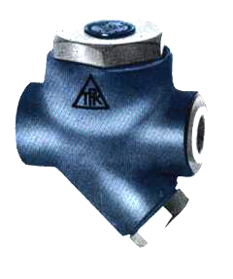

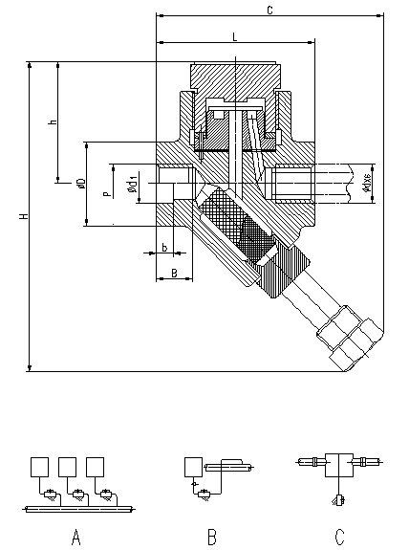

NAMJENA: VODA, PARA

CONTENS: WATER, STEAM

DN | L | H | øD | ød₁ | C | h | ød x s | masa  weight  kg
10 (3/8") | 70 | 133 | 36 | 18 | 100 | 47 | 17,2x3,2 | 1,6
15 (1/2") | 90 | 162 | 40 | 21,8 | 135 | 50 | 21,3x3,2 | 1,9
20 (3/4") | 100 | 172 | 48 | 27,1 | 138 | 58 | 26,9x3,6 | 2,5
25 (1") | 110 | 180 | 53 | 33,8 | 138 | 64 | 33,7x4 | 3,0

